病在兒身痛在母心 視考驗為成長
2012/12/28 | ◎吳嘉哲 吳坤諭／雲林崙背國中報導

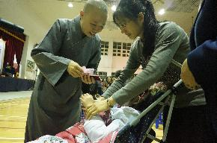
社區會眾張慧美帶著患有癲癇的女兒前來參加社區歲末祝福，接受靜思精舍師父的祝福。[攝影者：林炳宏 ]
「盼望有個女兒，卻沒想到女兒患有癲癇，陪伴她的過程很辛苦，幸而有慈濟志工的關懷，讓我覺得不孤單…」住在雲林縣崙背鄉的廖慧美推著坐在娃娃車上的女兒，12月28日來到崙背國中參加社區歲末祝福感恩會，慧美輕輕牽起女兒的手接受靜思精舍師父送上的福慧紅包，希望女兒也能收到證嚴上人的祝福!
「真正高興的見到你，滿心歡喜的歡迎你，歡迎、歡迎、我們歡迎你…」，在志工們的引導下，會眾井然有序地進入會場就座。二○一二年歲末祝福主標：「靜思法脈勤行道‧慈濟宗門人間路」副標：「簡樸增長慈悲心‧真善涵養智慧愛」。首先由慈濟志工向大眾示範如何自精舍師父手中領福慧紅包的動線，並播放證嚴上人開示福慧紅包所代表的意義， 1991年開始上人為感恩所有護持慈濟志業的會眾特地舉辦社區歲末祝福，希望將祝福傳遞給每位會眾，並推廣到鄰里共同建立祥和社會。
感恩會場入口處在靜思精舍師父自力更生做手工的大型海報下，運用天堂鳥、向日葵與竹子設計了竹筒歲月回娘家的大甕，甕身貼著「福」字代表著將匯聚大眾的愛心造福更多需要幫助的人。
來自雲林麥寮鄉的楊美秋是慈濟功德會會員，平時常看大愛台很敬佩慈濟人的善行，想想幾年前印尼發生大海嘯時，住在泰國普吉島的姊姊所幸沒有受到傷害，姊姊親眼看到慈濟志工前來膚慰與發放賑災物資，幫助了許多苦難眾生走出困境，姊姊看了很感動，於是投入慈濟志工培訓委員的行列，如今已經是當地的慈濟委員了。
美秋帶著哥哥、姊姊、姪子一同來參加，並將去年歲末祝福時所領的五個竹筒歲月帶來，盡自己的棉薄之力，希望能讓慈濟繼續推展慈善志業。
◎全球災難不斷 菩提新芽湧現
「守之不動，億百千劫，行行行」－螢幕中播放著2012年的慈濟大藏經：慈濟馳援海地風災已進入第2年，以「大愛為牆、智慧為樑」，為海地受災的孩子援建校舍、香港政府官員學習慈濟環保觀念帶動港民做環保、日本發生311大地震，慈濟發動全球愛心募款，台灣的捐款金額排第一，其中慈濟的捐款占了三分之一…
走過2012年，海地、愛爾蘭、澳洲、美國…全世界天然災害不斷，慈濟人見苦之苦，足跡遍佈全球，哪裡有苦難，慈濟人的身影就在哪裡出現，除了當下的膚慰與急難救助，志工投入各地區災後重建的身影也未曾遠離；證嚴上人慈示慈濟志工要就地取材落實當地以工代賑，請當地人打掃及清潔自己的家園，慈悲心的啟發一顆顆的菩薩種子也湧出並發芽茁壯，增長善的生力軍。透過2012年慈濟大藏經的播放，讓會眾了解這一年地球發生了那些事。
在〈南無本師釋迦牟尼佛〉的讚佛聲中，現場約500位會眾合掌恭迎德佩、德寅師父進入會場。
◎清洗保特瓶 洗出希望的人生
家住麥寮的陳劍能，因罹患先天性白內障，僅能看見微微光線和模糊的影像。十年前和妻子吳沛青到嘉義大林慈濟醫院做身體檢查，發現肝臟與腎臟出現問題，看診時與慈濟志工張淑幼有所互動，成為慈濟功德會的會員。五年前劍能因為亂服用藥物再次就醫，經過醫師檢查，必須進行腎臟開刀並開始洗腎。
這一段期間劍能的人生陷入最低潮，多次藉由燒炭想結束自己的生命，但在沛青的不離不棄一路陪伴與淑幼的時時關懷，鼓勵劍能前往環保站做環保，現在夫妻倆是全心投入環保志業的環保菩薩，在麥寮街上、環保站裏，處處可看見夫妻倆的身影，撿寶特瓶、清洗寶特瓶、做資源回收，劍能的生命不再陰暗無助，反而積極把握住可以做環保的每一天。
原本劍能常會埋怨自身命運的多舛想一死了之，但自從做了環保以後，轉變心念懂得珍惜生命，無畏身體的病痛做環保，劍能與沛青分享：感恩上人創造慈濟，讓我們的生命又重新燃起一絲希望。
同樣住在崙背鄉的李旻娥表示，看到劇中原本自暴自棄的陳劍能，做環保而轉變更懂得珍惜生命，從黑暗中走向光明的故事，令她非常感動。近來因為母親生病，她改茹素為母親祈福，今天來參加歲末祝福想為母親祝福，希望佛陀的慈悲大愛能夠普潤眾生，並感恩慈濟人對於苦難眾生的無私付出。
◎接受考驗 當是成長的功課
在會場後方張慧美媽媽手扶著娃娃車邊流淚，娃娃車內坐著女孩，這女孩患有癲癇症，因為女孩的身體會不自主地蠕動，慧美則要不時地上前扶持，深怕她會跌下來。住在崙背鄉的慧美帶著女兒來參加歲末祝福。慧美說：「看到影片中慈濟志工對於苦難眾生所做的一切，覺得非常地感動，尤其是慈濟志工主動關懷患病的女兒，讓我覺得自己並不孤單。慈濟人救濟眾生的點滴，讓我體會老天爺賜給我這個女兒就當成是自我學習與成長的功課。」
德佩師父上台開示：今天大家所領到的福慧紅包是證嚴上人要給大家的祝福，請大家要把它當成是傳家寶喔，要將福慧傳給下一代。剛才影片中播放著非洲辛巴威與史瓦濟蘭的黑菩薩，雖然他們的膚色是黑色的，但是他們所展現出的愛心與我們是一樣的。全球各地還是災難連連，希望大家能夠力行簡樸生活，以感恩心來過每一天，祈求天下無災無難。
入經藏菩薩上台演繹《悟達國師傳奇》，會眾們虔誠合掌一同跟著唱誦經文〈慈悲如露法如水、能洗垢污淨無明…靜思法脈勤行道、慈濟宗門人間路〉。
「我的心在靜思中感恩，我的心念充滿虔誠，大家一起來祈禱，從不同角落地點，祈求平安吉祥滿人間…」祈禱聲中，精舍師父請大家共同點亮手中的福慧燈，德寅師父勉勵大家：「此時大家共同來發願，願熄滅心中的貪瞋癡，讓天底下的苦難減少，讓家庭和樂，讓社會祥和，新的一年大家都來發好願，祈願大家都能願願成就圓滿。」

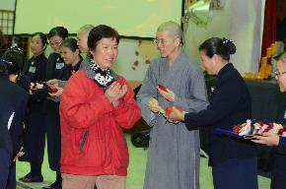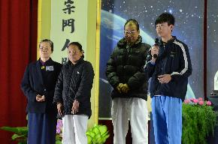
圖左 ： 德佩師父開示：大家所拿到的福慧紅包是證嚴上人給大家的祝福，請當傳家寶，將福慧代代相傳。[攝影者： 蔡宜達]
圖右 ： 環保志工陳劍能(右二)，因先天性白內障視力模糊，後來罹患腎臟病，每天自怨自艾甚至想輕生，在慈濟人的關心膚慰下，現在和妻子吳沛青(左二)專心做環保，讓他的生命變得更有意義。[攝影者：蔡宜達]

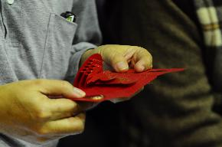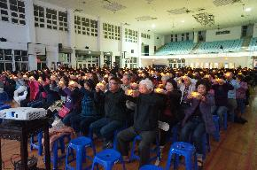

圖左 ： 2012年歲末祝福福慧紅包內有尊宇宙大覺者。[攝影者：林炳宏 ]
圖右 ： 參加2012年崙背社區歲末祝福感恩會會眾，人人雙手恭敬的捧著福慧燈，心中虔誠發願。[攝影者：林炳宏]

